2017年度人力资源与社会保障专题培训
企业培训规划和管理实战

前言：
了解企业培训体系建设和流程化管理，理顺培训管理工作思路学习应用培训管理的实务方法和工具，提高培训管理的工作质量。
- 主要特点：详细阐述企业培训体系建设管理培训的操作精髓 
- 案例指导：分析企业培训体系建设管理培训内训的经典个案 
- 案例训练：掌握企业培训体系建设管理培训的技能提升方法 
- 行动建议：企业培训体系建设管理培训培训的实战模拟练习 
- 提升建议：引爆企业培训体系建设管理培训潜力的行动方案

课程信息：
【培训日期】 2017年12月21日（周四）
【培训时间】 9：00—16：00（1天）
【培训地点】 吴江经济技术开发区人力资源服务中心
（吴江经济技术开发区云梨路1028号）
【培训对象】 培训经理、培训主管、培训专员、人力资源相关人士及培训负责人
【培训费用】 开发区内企业可免费参加1人，其余按会员单位扣10点/人，非会单位400元/人次计算。（包括教材、餐饮、发票等）
【备 注】 报名人员因故当天不能参加者需提前一天告知，无故缺席者点数照扣，谢绝空降。
【培训目标】
- 通过培训能够从战略角度审视企业培训的定位、内容、方式，从而有能力从不同角度获得企业内外各方支持、推动公司培训的开展； 
- 通过培训能够掌握年度培训计划制定的整体思路、基本步骤、重点工具； 
- 通过培训能够提升培训管理实务操作能力； 
- 通过培训能够提升培训经理和培训师的培训项目策划与培训项目管理能力； 
- 尤其是能够系统掌握培训需求分析、培训效果评估这两个培训管理的关键领域的工作方法与工具。
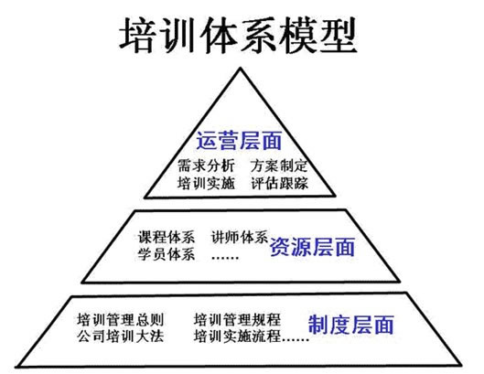

课程大纲：
一、培训，你准备好了吗？
【引言】我们组织了很多培训，但是为什么学员却并不见提高？我们每年在培训上面投入很多预算，但是为什么员工却并不珍惜？出勤率是个问题，学习态度是个问题，学习效果也是问题，在这一章节，我们将一起分析:
1. 千奇百怪的培训现状
2. 什么叫培训，培训的作用与定位
3. 什么叫完善的培训管理体系
4. 如何为培训打下坚实的基础
- 培训需求的分析
【引言】很多管理层知道培训很重要，但是却不知道从何做起，所以提供的培训需求也不尽合理，如果培训需求本身都没有对症下药那么即使培训效果再好，又怎么可能解决问题呢在本章节，我们将学习：
- 培训需求的界定和分析框架
- 培训需求分析的基本方法
- 需求问卷调查的步骤和注意事项
- 观察法的运用
- 需求面谈的步骤和方法
- 撰写培训需求分析报告
三、课程的设计与开发
【引言】培训到底应该是任务导向还是能力导向？培训计划究竟是短期为主还是中长期为主？如何将培训规划与员工发展有效结合在本章节我们将学习：
- 如何将企业战略目标与培训计划有效结合
- 三种不同类型的培训计划
- 短期计划于中长期计划的有效结合
- 资质模型在培训计划中的运用
- 学习地图的制作
四、培训的实施和跟进
【引言】现在市场上的培训公司这么多,在培训采购中我们如何选择呢？怎样才能保证课程质量在本章节，我们将讨论：
- 影响培训计划的因素
- 培训项目的采购
- 培训项目实施的管理技巧
- 培训营销与学习文化的营造
五、培训评估与跟进
【引言】培训效果怎样量化啊，培训收益怎么计算？我如何在培训总结报告中有效的体现培训效果与培训部门的工作业绩呢？在本章节，我们将学习：
- 柯氏四层评估模型
- 基本的培训评估方法
- 培训后的跟进与辅导
- 企业培训与发展管理的工具


授课讲师：
吴景辉
- 组织领导力和人才发展顾问，领导力和管理培训师
- HR转型突破中心高级合伙人，领越领导力授权讲师，贝尔宾授证顾问，辉智科技执行董事

【职场经历】
曾在担任讲师澳大利亚南昆士兰大学《Electronic commerce》课程讲师；七年企业高管经验，曾担任企业集团管理委员会成员、某上市公司原监事会主席、某大型集团原企业商学院院长、某大型集团管理学院副院长，具有丰富的实战管理经验，推动企业的组织和人力资源变革，担任企业常务副总经理，推动公司变革实现传统粗放向现代精细的成功转型。
【培训经历】
十多年组织发展与人才培养经验，长期奋战在企业培训第一线，授课善于从理论联系实际，以生动、通俗的讲解进行思维激荡。为数百家大中型企业提供培训课程服务，课程内容生动实用，理论联系实际，以通俗的讲解进行思维激荡，获得广泛好评与赞誉。


联系方式：
吴江经济技术开发区人力资源服务中心
培训发展中心 钟晓能
- 电话：0512—63102378
- 邮件：wjhrztpx@126.com
- 详细信息登陆网站：www.wjhr.net

公司名称
参加人员 | 职务 | 联系电话 | 邮件 | 是否会员单位
费用支付 | ○ 会员扣点 ○ 现金缴费
问题和建议 | 根据实际情况，提出需要解答的问题。讲师在课程中进行解答。
专题培训报名信息

